Федеральное государственное автономное образовательное учреждение высшего образования

Университет ИТМО

Дисциплина: Компьютерные сети

**Лабораторная работа №2**

## Выполнил:

Гуменник Петр Олегович

**Группа:** P3333

## Преподаватель:

Авксентьева Елена Юрьевна

2025 г.

Санкт-Петербург

## 1. Постановка задачи

Изучить принципы настройки и анализа ЛВС, построенных с помощью хаба, коммутатора и многосегментной структуры. Освоить работу с маршрутизацией, коммутацией. Оценить поведение сетей при передаче данных по UDP и TCP.Проанализировать работу сетевых протоколов, таблиц маршрутизации и ARP, а также передачу данных по TCP.

## 2. Исходные данные

Класс IP-адресов: A

Пул адресов: 41.37.41.12 – 41.37.41.19

N1 (хаб): 2 ПК

N2 (коммутатор): 4 ПК

N3 (многосегментная сеть): 2 ПК

## 3. Построение сетей

### 3.1. Сеть 1 – хаб

ПК соединены через концентратор.

После назначения IP - ARP-запросы.

Все кадры рассылаются на все порты.

ARP-таблицы формируются после запроса/ответа.

UDP: прямая передача. TCP: установка соединения (SYN - ACK).

Минусы: широковещание, коллизии.

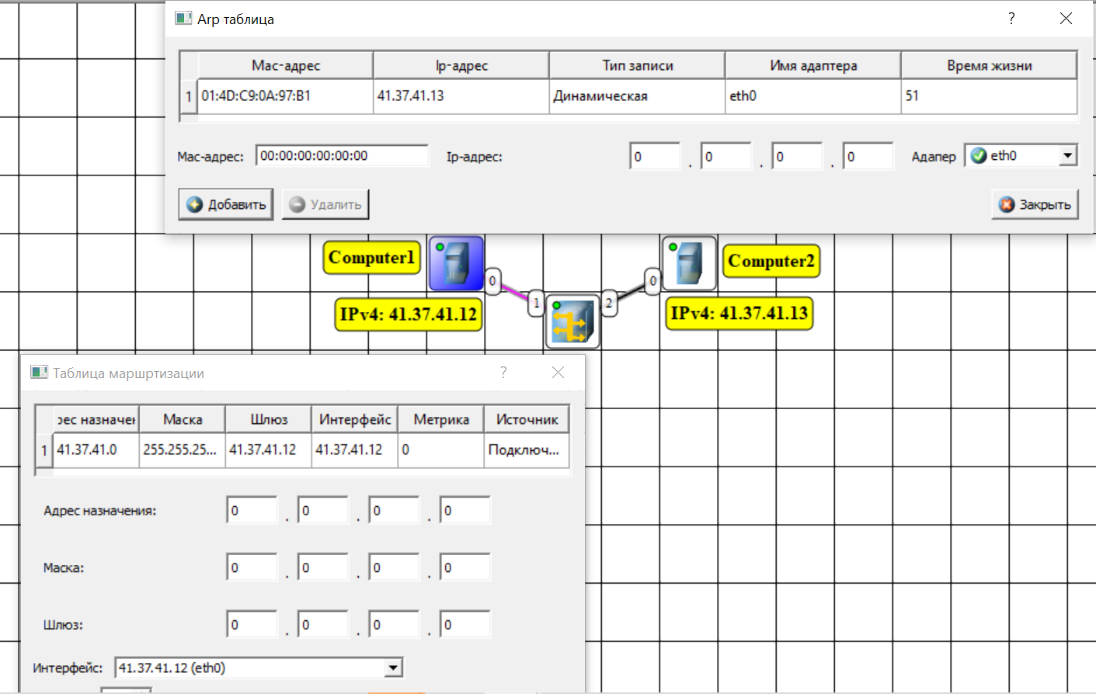

### 3.2. Сеть 2 – коммутатор

ПК соединены через свитч.

Коммутатор обучается по MAC-адресам.

После первого кадра - запись в таблицу коммутации.

Трафик направлен на нужный порт.

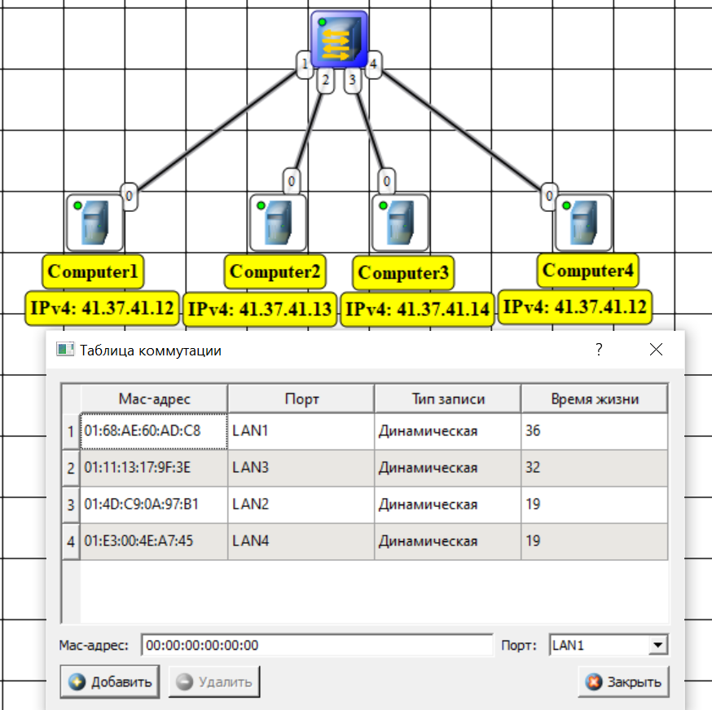

### 3.3. Сеть 3 – многосегментная

Объединены Сеть 1, Сеть 2, добавлен третий сегмент на свитче.

Все ПК в одной подсети.

Связь — через коммутаторы, без петель.

Таблицы заполняются аналогично.

При кольце возможен широковещательный шторм. Наилучший вариант – древовидная топология.

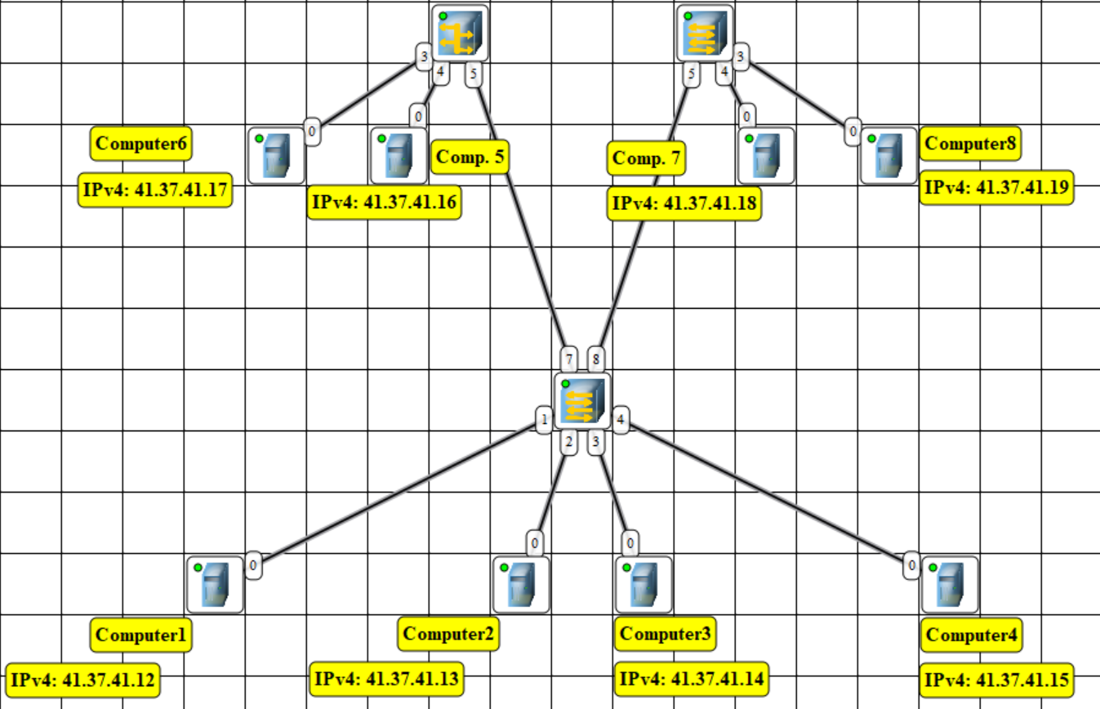

### 3. Вывод

В результате я научился строить, настраивать и анализировать локальные сети с хабом, коммутатором и в многосегментной конфигурации. Убедился, что коммутатор передает данные точно и эффективно, а хаб – всем сразу, создавая лишнюю нагрузку. Также разобрался в принципе работы TCP-соединения.